吉林省实验中学
2014—2015学年度下学期期中考试
高一化学试题

可能用到的相对原子质量：H～1 C～12 N～14 O～16 S～32 Na～23 Cu～64 Fe～56 Mg～24 Al～27 Zn ～65 Ba ～137
一、选择题（下列每小题所给选项只有1项符合题意，请将正确答案的序号填涂在答题卡上，1-10每小题2分，11-20每小题3分，共50分）
1.下列物质属于纯净物的是
A. 钢 B. 液氯 C. 空气 D. 氨水
2．下列气体既可以用浓硫酸干燥，又可以用固体碱石灰干燥的是
A．SO₂ B． NH₃ C．Cl₂ D．H₂
3.在常温常压下，下列各组气体不能共存的是
A.SO₂与O₂ B.NO₂与NO C.O₂与N₂ D.NO与O₂
4. 下列关于硝酸的叙述中正确的是
A.稀硝酸是弱酸，浓硝酸是强酸
B.铜与浓硝酸和稀硝酸都能发生反应生成二氧化氮
C.浓硝酸能使紫色石蕊溶液先变红后褪色
D.稀硝酸与活泼金属反应放出氢气，而浓硝酸则使金属钝化
5．下列实验现象与氧化还原反应有关的是
A．蘸有浓盐酸和浓氨水的玻璃棒互相靠近，产生大量白烟
B．向硅酸钠溶液中滴加适量的稀盐酸，有透明的凝胶形成
C．将装有NO₂ 的试管倒立于水中，管内气体由红棕色逐渐转变为无色
D．硫酸铁溶液中滴加硫氰化钾溶液变红
6.从降低成本和减少环境污染的角度考虑，制取硝酸酮最好的方法是
A. 铜和浓硝酸反应 B. 铜和稀硝酸反应
C. 氧化铜和硝酸反应 D. 氯化铜和硝酸银反应7．月球土壤中吸附着数百万吨 ${}_{2}^{3}{}\text{He}$，每百吨${}_{2}^{3}{}\text{He}$核聚变所释放出的能量相当于目前人类一年消耗的能量。下列关于${}_{2}^{3}{}\text{He}$的说法正确的是
A．${}_{2}^{3}{}\text{He}$原子核内含有2个中子 B．${}_{2}^{3}{}\text{He}$原子核内含有3个质子
C．${}_{2}^{3}{}\text{He}$原子核外有3个电子 D．${}_{2}^{3}{}\text{He}$和⁴₂He是两种不同的核素
8. 下列各表中数字(表示原子序数)所表示的元素与它们在周期表中位置相符的一组是
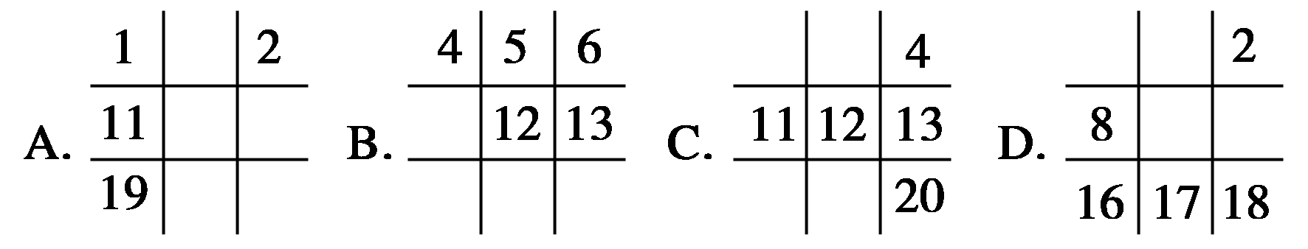

9. 依据元素周期表及元素周期律，下列推断正确的是
A．H₃BO₃的酸性比H₂CO₃的强
B．Mg(OH)₂的碱性比Be(OH)₂的强
C．HCl、HBr、HI的热稳定性依次增强
D．若M＋和R^{2－}的核外电子层结构相同，则原子序数：R＞M
10．在下列变化过程中，既有离子键被破坏又有共价键被破坏的是
A．将SO₂通入水中 B．硫酸氢钠溶于水
C．将HCl通入水中 D．烧碱溶于水
11．根据元素周期表，下列叙述正确的是
A．钾与钠同一主族，钠比钾更容易从水中置换出氢
B．溴化钾与碘化钾溶液置于空气中，溴化钾更容易被氧化
C．过渡元素都是副族元素
D．同周期元素的原子，半径越大，越容易失去电子

12．下列各项中表达正确的是

A.第三周期元素形成的最高价氧化物对应的水化物中，酸性最强的是HClO₄

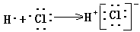
B.水分子很稳定性是因为水分子间易形成氢键
C．用电子式表示HCl形成过程：

D. 第VⅡA族元素形成的氢化物中沸点最高的是HI

13. 下列有关化学用语表示正确的是
A.Na₂O₂的电子式为 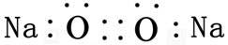 B.NH₄Br的电子式: 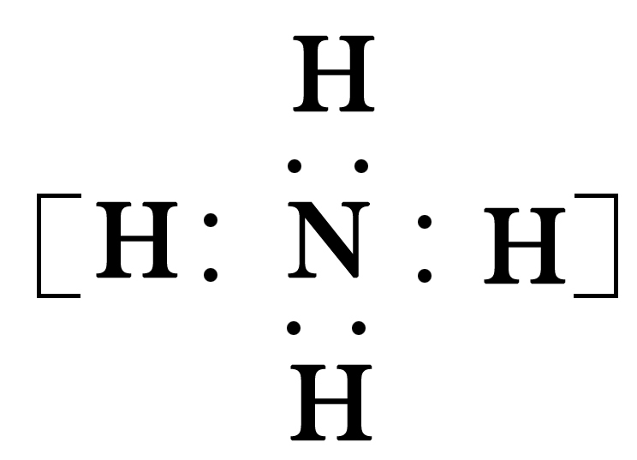⁺Br⁻
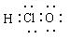
C.氢氧根离子的电子式: 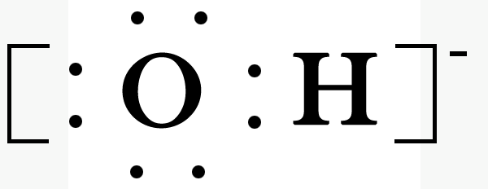 D. HClO的电子式:

14．将足量CO₂通入下列溶液中,一定能产生沉淀的是
A.硅酸钠溶液 B.石灰水 C.氯化钡溶液 D.氯化钙溶液，
15．下列表述正确的是
①浓硝酸通常保存在棕色试剂瓶中
②检验亚硫酸钠溶液在空气中放置是否变质可以先加硝酸溶液，再加氯化钡溶液来检验
③锌与稀硝酸反应可以得到氢气
④足量铁与稀硝酸反应后溶液呈浅绿色，说明稀硝酸不能氧化Fe²⁺
⑤ 浓硫酸滴到纸张上变黑，说明浓硫酸具有吸水性
⑥二氧化硫和二氧化氮都能形成酸雨，酸雨的pH等于5.6
A.①③④ B.①② C.① D.①②⑤⑥
16．同温同压下，两个等体积的干燥圆底烧瓶中分别充满①NH₃，②NO₂，进行喷泉实验，经充分反应后，瓶内溶液的物质的量浓度为
A．①＝② B．①>② C．①<② D．不能确定
17. 下表所列各组物质中，物质之间通过一步反应就能实现如右图所示转化的是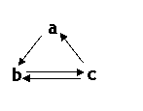
 | a | b | c
A | Al | AlCl₃ | Al（OH）₃
B | HNO₃ | NO | NO₂
C | Si | SiO₂ | H₂SiO₃
D | SO₃ | H₂SO₄ | S

18．下列装置所示的实验中，能达到实验目的是
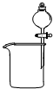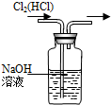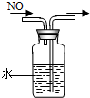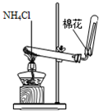
A．分离碘酒中的 B．除去Cl₂中 C．排水集气法收集NO D．实验室制氨气
碘和酒精 的HCl
19. 已知短周期元素的离子_{a}A²⁺、_{b}B⁺ 、 _{c}C^{3－}、_{d}D－都具有相同的电子层结构，则下列叙述正确的是
A．原子序数：d＞c＞b＞a
B．原子半径：r(A)＞r(B)＞r(D)＞r(C)
C．单质的还原性：A＞B＞D＞C
D．离子半径：r(C^{3－})＞r(D－)＞r(B⁺)＞r(A²⁺)
20．固体A的化学式为NH₅，它的所有原子的最外层都符合相应稀有气体原子的最外层结构，则下列有关说法中不正确的是
A．1 mol NH₅中含有5N_{A}个N—H键(N_{A}表示阿伏加德罗常数)
B．NH₅中既有共价键又有离子键，是离子化合物
C．NH₅的熔沸点高于NH₃
D．NH₅固体投入少量水中，可产生两种气体
二、非选择题（共4题，满分50分,请将正确答案写在答题卡上）
21．（13分）Ⅰ．用表示原子：
(1)中性原子的中子数：N＝______。
(2)阳离子的中子数：^{A}X^{n＋}共有x个电子，则N ＝ 。
(3)阴离子的中子数：^{A}X^{n－}共有x个电子，则N ＝ ______。
(4)中性分子中子数：¹²C¹⁶O₂分子中，N＝______。
(5)A^{2－}原子核内有x个中子，其质量数为m，则n g A^{2－}所含电子的物质的量为____ mol。
Ⅱ．有①、、 ②H₂、D₂、T₂ ③石墨、金刚石 ④、、
四组微粒或物质，回答下列问题：
(1)互为同位素的是________(填编号，下同)(2)互为同素异形体的是________
(3)写出D₂O 与金属钠反应的化学方程式：
III.下列物质中,只存在离子键的是 ,只存在共价键的是 ;含离子键和非极性键的是 ,属于离子化合物的是 ,属于共价化合物的是
①N₂ ②MgCl₂ ③NH₄Cl ④Na₂O₂ ⑤CO₂
22.（13分） 某研究性学习小组利用以下材料来探究NH₃的还原性，部分实验装置如下图。
材料1：NH₃是强还原剂，能将某些金属氧化物还原为金属单质或低价态的氧化物。 如：2NH₃ + 3CuO 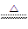3Cu + N₂ +3H₂O
材料2：Cu+在酸性溶液中不稳定，可发生自身氧化还原反应，如Cu₂O（红色）会生成Cu²⁺和Cu： Cu₂O + 2H⁺ == Cu²⁺ + Cu +H₂O
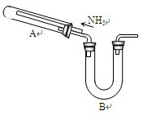
请回答下列问题：
(1)为证明NH₃ 还原CuO的反应中有水生成，B中应放入的试剂是 ；
(2)当观察到 （填现象），即表明A中的反应已经完成；
(3)该小组欲用体积比为1︰4的稀硫酸做试剂，检验反应是否有Cu₂O固体生成。现用98%的浓硫酸配制1︰4的稀硫酸，所需的玻璃仪器除了胶头滴管外还有 ；
(4)可证明还原产物中含有Cu₂O的操作及现象是 ；
(5)请写出A中生成Cu₂O的化学方程式 ；
(6)若用定量的方法测定该反应是否生成Cu₂O，最简便且准确的方法是
23.（12分）现有部分元素的性质与原子(或分子)结构如下表：
元素编号 |  | 元素性质与原子(或分子)结构
T |  | 最外层电子数是次外层电子数的3倍
X |  | 常温下单质为双原子分子，分子中含有3对共用电子对
Y |  | M层比K层少1个电子
Z |  | 第三周期元素的简单离子中半径最小
W | W带两个负电荷的阴离子与Ar具有相同电子层结构
(1) 写出元素T的原子结构示意图____________。
(2) 元素Y与元素Z相比，金属性较强的是________(用元素符号表示)，下列表述中能证明这一事实的是__________(填序号)。
a．Y单质的熔点比Z单质低
b．Y的化合价比Z低
c．Y单质与水反应比Z单质剧烈
d．Y最高价氧化物的水化物的碱性比Z强
(3) T、X、Y、Z中有两种元素能形成既有离子键又有非极性共价键的化合物，写出该化合物的电子式：_________________________________________。
(4) 元素T和氢元素以原子个数比1∶1化合形成化合物Q，元素X与氢元素以原子个数比1∶2化合形成常用作火箭燃料的化合物W，Q与W发生氧化还原反应，生成X单质和T的另一种氢化物，写出该反应的化学方程式： 。
（5）T、 W（+4价）、Y形成的正盐溶液中含有溶质0.20 mol，另一溶液是200mL盐酸，不管将前者滴加入后者，还是将后者滴加入前者，都有气体产生，但最终生成的气体体积不同，则盐酸的浓度合理的是
A．2.0mol/L B．1.5 mol/L C．0.18 mol/L D．0.24mol/L

24. （12分）在50 mL a mol·L⁻¹的硝酸溶液中，加入6.4g Cu，全部溶解，假设硝酸的还原产物只有NO₂和NO，将反应后溶液用蒸馏水稀释至100 mL时测得c(NO₃⁻)＝3 mol·L⁻¹
(1)求稀释后的溶液中H⁺的物质的量浓度
(2)若a=9,求生产的气体中NO₂的物质的量
(3)治理氮氧化物污染的方法之一是用NaOH溶液进行吸收，反应原理如下：
NO₂＋NO＋2NaOH===2NaNO₂＋H₂O
2NO₂＋2NaOH===NaNO₂＋NaNO₃＋H₂O
若将上述的NO₂和NO的混合气体通入1 mol·L⁻¹的NaOH溶液恰好被吸收，求需要NaOH溶液的体积

吉林省实验中学2014-2015学年度下学期
高一年级化学学科期中考试化学参考答案

1-5 B D D C C 6-10 C D D B B
11-15 D A C A C 16-20 A B C D A
- (13分)（每空1分）
Ⅰ．（1）A-Z （2）A-x-n （3）A-x+n （4）22（5）(m-x+2)mol
Ⅱ．（1） ①  （2）③ （3）略
III.② ① ⑤  ②③ ⑤
22、（13分）
（1）无水硫酸铜 （2分）
（2）A中的黑色固体完全变成红色；（2分）
（3）烧杯 量筒 玻璃棒 （3分）
（4）加入硫酸溶液后溶液呈蓝色 （2分）
（5）2NH₃+6CuO 3Cu₂O +N₂+3H₂O（2分）
（6）称量反应前后装置A中固体的质量（2分）

- （12分）
（1） 略 （2） Na CD （3）略 （4）N₂H₄+2H₂O₂═N₂+4H₂O．（5） B
24. （12分）
（1）1mol/L (2)0.125 mol (3) 150ml

